YOSHI ISLAND

GUILHERME AUGUSTO, ISAIAS BATISTA, JOSÉ JORGE, JOSÉ RIBAMAR

PADARIA SANTA MARIA

URL GITHUB: https://github.com/YoshisIsland2016/Padarias.git
Índice

Diagrama de Classes 3
Casos de uso 4
Modelo relacional 5
Telas 6
HOME 6
PRODUTOS 7
VER PRODUTO 8
FALE CONOSCO 9
Documento de Requisitos 10
Histórico de Alterações 10
1. Visão geral do documento 10
1. Convenções, termos e abreviações 10
1. Identificação dos requisitos 10
2. Prioridades dos requisitos 11
1. Descrição geral do sistema 11
2. Requisitos funcionais (histórias de usuários) 11
[RF001] - Interfaces Gráficas (Front-End) 11
[RF002] – Gerenciar Produto(Inserir, Buscar, Remover, Alterar) 12
[RF003] – Gerenciar Contato (Buscar) 12
[RF004] – Cadastrar Contato (Inserir) 12
[RF005] – Gerenciar Categoria(Inserir, Alterar, Remover, Buscar) 12
[RF006] – Cadastrar Avaliação(Inserir) 13
[RF007] – Gerenciar Avaliação(Buscar) 13
[RNF001] Usabilidade 13
[RNF002] Desempenho 13
[RNF003] Segurança 14

Diagrama de Classes

Casos de uso
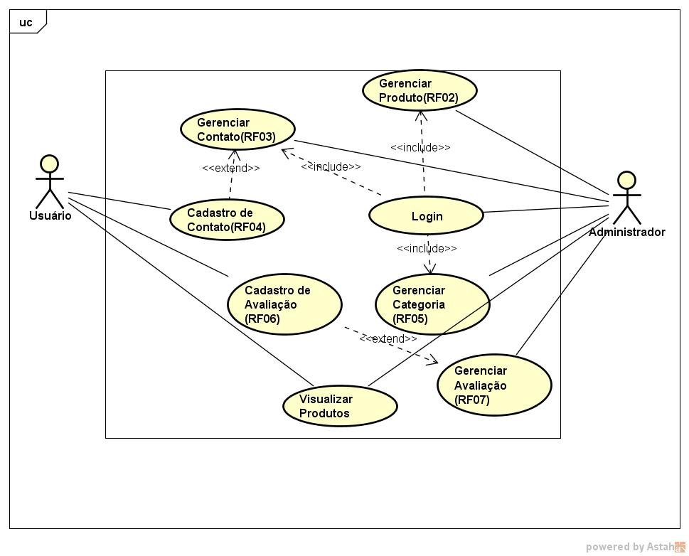

Modelo relacional
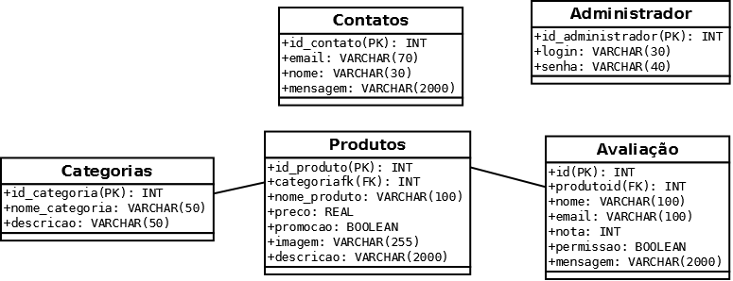

Telas

HOME
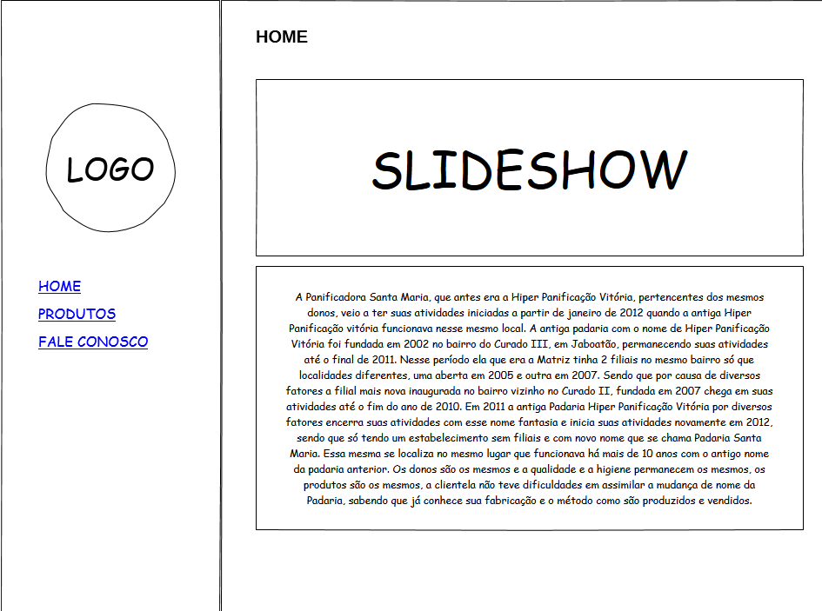

PRODUTOS
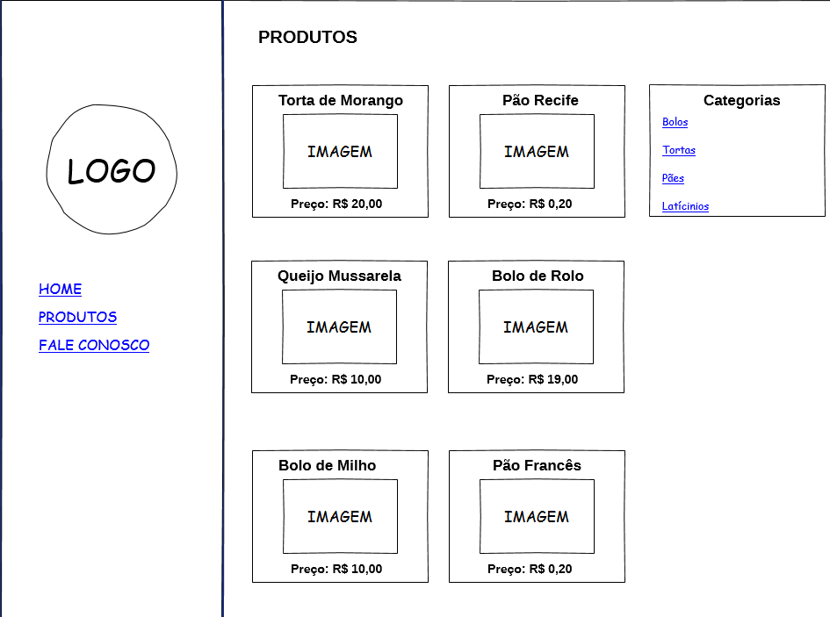

VER PRODUTO
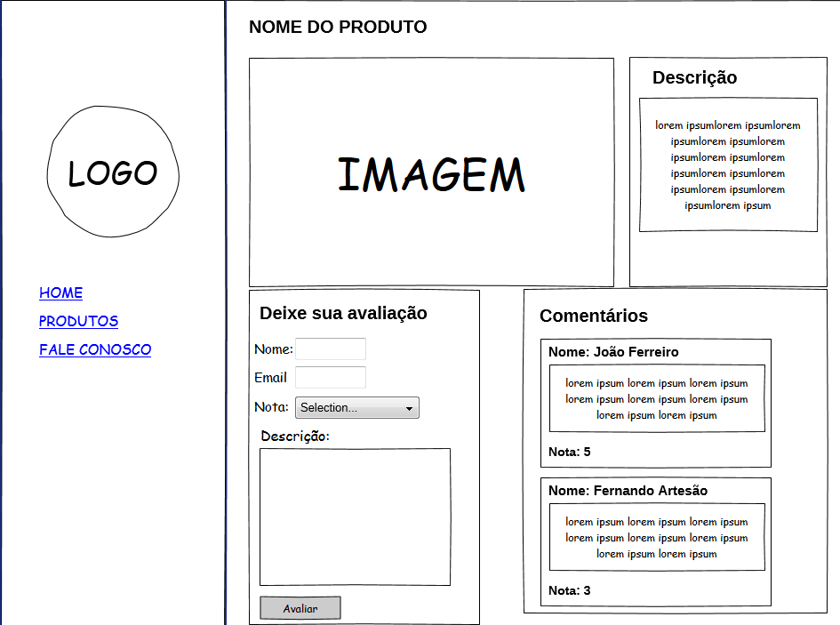

FALE CONOSCO

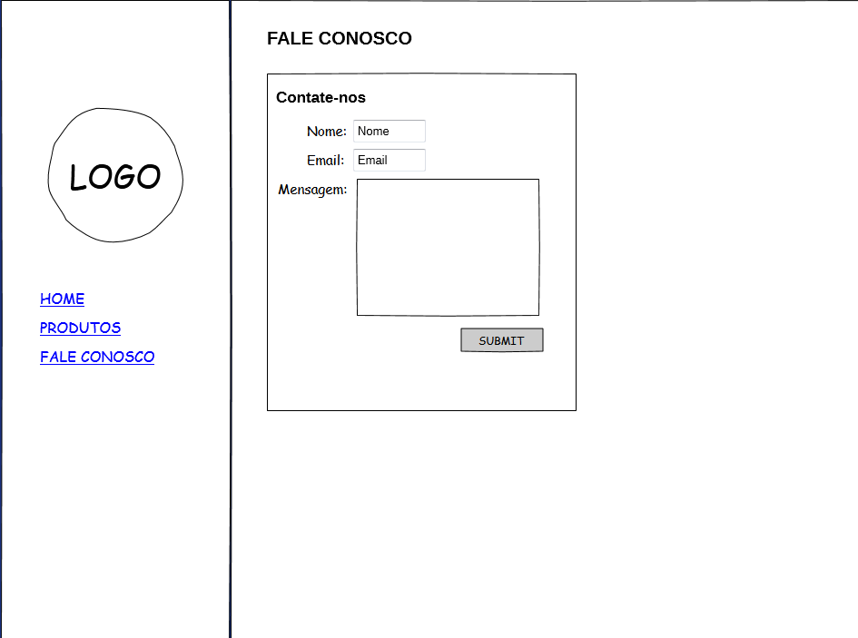

Documento de Requisitos

Histórico de Alterações

Data | Versão | Descrição | Autor
17/11/2015 | 1.0 | Inicio do Processo de Criação de Documento de Requisitos | Guilherme, Isaías, Jorge, Ribamar, Rodrigo
09/02/2016 | 1.1 | Remoção do Cliente e adição do Contato | José Jorge, Isaías
10/02/2016 | 1.2 | Remoção do controlador de Administrador | Guilherme
11/02/2016 | 1.3 | Adição do Login | Ribamar
22/03/2016 | 1.4 | Conclusão | Isaias

Este documento especifica os requisitos do sistema Padaria Santa Maria, fornecendo aos desenvolvedores as informações necessárias para o projeto e implementação, assim como para a realização dos testes e homologação do sistema.

Visão geral do documento
Além desta seção introdutória, as seções seguintes estão organizadas como descrito abaixo.
- Seção 2 – Descrição geral do sistema: apresenta uma visão geral do sistema, caracterizando qual é o seu escopo e descrevendo seus usuários.
- Seção 3 – Requisitos funcionais (histórias de usuários): especifica todas as história de usuários do sistema, descrevendo os fluxos de eventos, prioridades, atores, entradas e saídas de cada caso de uso a ser implementado.
- Seção 4 – Requisitos não-funcionais: especifica todos os requisitos não funcionais do sistema, divididos em requisitos de usabilidade, confiabilidade, desempenho, segurança, distribuição, adequação a padrões e requisitos de hardware e software.
- Seção 5 – Diagramas de Caso de Uso: apresenta como é a iteração dos atores com as funcionalidades do sistema através de um modelo gráfico.

Convenções, termos e abreviações
A correta interpretação deste documento exige o conhecimento de algumas convenções e termos específicos, que são descritos a seguir.

Identificação dos requisitos
Neste documento os requisitos serão identificados por uma numeração, nas quais se iniciam em [RF 001 - <nome do requisito>] para os requisitos funcionais, e [RNF 001 - <nome do requisito>] para os requisitos não funcionais, para os requisitos não funcionais serão descritos subseção antes dos identificadores dos requisitos.

Prioridades dos requisitos
Para estabelecer a prioridade dos requisitos, nas seções 3 e 4, foram adotadas as denominações “essencial”, “importante” e “desejável”.
- Essencial é o requisito sem o qual o sistema não entra em funcionamento. Requisitos essenciais são requisitos imprescindíveis, que têm que ser implementados impreterivelmente.
- Importante é o requisito sem o qual o sistema entra em funcionamento, mas de forma não satisfatória. Requisitos importantes devem ser implementados, mas, se não forem, o sistema poderá ser implantado e usado mesmo assim.
- Desejável é o requisito que não compromete as funcionalidades básicas do sistema, isto é, o sistema pode funcionar de forma satisfatória sem ele. Requisitos desejáveis podem ser deixados para versões posteriores do sistema, caso não haja tempo hábil para implementá-los na versão que está sendo especificada.

Descrição geral do sistema
A nossa empresa desenvolverá e implementar uma solução web a uma panificadora.
Este projeto tem o foco na produção, análise, testes unitários, e gerenciamento de requisitos ao longo do desenvolvimento dos projetos, garantindo a consistência dos mesmos e sua adequação às necessidades dos clientes.
Este projeto visa a divulgação dos produtos elaborados na Panificadora Santa Maria

Requisitos funcionais (histórias de usuários)

[RF001] - Interfaces Gráficas (Front-End)
Descrição da história de usuário:
- Criação das telas dos sites, partes de designer;
- Tela Principal (HOME);
- O topo irá conter um banner simples, com a logo da Padaria, abaixo o menu com os seguintes itens: Página Inicial, Produtos e Fale Conosco.
- Tela de Produtos;
    - Irá conter o menu, logo abaixo, apresentando cada categoria de produtos bem dispostos referenciando com suas respectivas imagens.
- Tela do Fale Conosco;
    - Mantendo o mesmo padrão no topo ( Banner + Menu ), logo abaixo explicando um pouco sobre a função do fale conosco, em seguida os campos ( Nome, Email, Comentário, e os botões limpar e enviar).
Prioridade: | € | Essencial | ♦ | Importante | € | Desejável

[RF002] – Gerenciar Produto(Inserir, Buscar, Remover, Alterar)
Descrição da história de usuário:
- Como administrador eu gostaria de cadastrar produtos, Alterar produtos.
Prioridade: | € | Essencial | ♦ | Importante | € | Desejável

[RF003] – Gerenciar Contato (Buscar)
Descrição de Gerenciar Contato:

- Como usuário eu gostaria de enviar um feedback ao administrador.
Prioridade: | € | Essencial | € | Importante | ♦ | Desejável

[RF004] – Cadastrar Contato (Inserir)
Descrição de Gerenciar Contato:

- Como usuário eu gostaria de enviar um feedback ao administrador.
Prioridade: | € | Essencial | € | Importante | ♦ | Desejável

[RF005] – Gerenciar Categoria(Inserir, Alterar, Remover, Buscar)
Descrição de Gerenciar categoria:

- Como administrador eu gostaria de cadastrar categorias e alterar categorias.
Prioridade: | € | Essencial | ♦ | Importante | € | Desejável

[RF006] – Cadastrar Avaliação(Inserir)
Descrição de Gerenciar categoria:

- Como administrador eu gostaria de cadastrar categorias e alterar categorias.
Prioridade: | € | Essencial | ♦ | Importante | € | Desejável

[RF007] – Gerenciar Avaliação(Buscar)
Descrição de Gerenciar categoria:

- Como administrador eu gostaria de cadastrar categorias e alterar categorias.
Prioridade: | € | Essencial | ♦ | Importante | € | Desejável

3.Requisitos não-funcionais

[RNF001] Usabilidade
É um sistema que irá ser de fácil acesso ao usuário pois conterá botões de menus de fácil manuseio, para que o usuário possa interagir diretamente com o site de um modo fácil e rápido.
Prioridade: | ♦ | Essencial | € | Importante | € | Desejável

[RNF002] Desempenho
A mesma deverá contém um desempenho satisfatório.

Prioridade: | € | Essencial | ♦ | Importante | € | Desejável

[RNF003] Segurança
O sistema deverá ser incluindo uma segurança com criptografia, onde os dados pessoais dos usuários sejam armazenados de maneira segura.

Prioridade: | € | Essencial | ♦ | Importante | € | Desejável

